
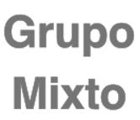


SELLO

Registradoel19/05/2022
Nºdeentrada57110/2022

MOCIÓN QUE PRESENTA MARIA DEL PILAR GARCÍA SÁNCHEZ, CONCEJAL DEL
GRUPO MUNICIPAL MIXTO, SOBRE “DEFENSA DEL TRASVASE TAJO-SEGURA Y
DEL PLAN HIDROLÓGICO NACIONAL, ASI COMO EN APOYO A NUESTROS
AGRICULTORES ANTE LOS RECIENTES ATAQUES RECIBIDOS”

La reciente aprobación del “Plan Hidrológico del Tajo” por parte
del Consejo del Agua del Tajo, conlleva el recorte de 105 hectómetros
cúbicos anuales a la dotación de agua destinada al trasvase Tajo-
Segura, de forma que 78 Hm3 dejarían de ser percibidos por los
regantes, mientras que los restantes 27 Hm3 serían recortados del
caudal que percibe actualmente la Mancomunidad de Canales del
Taibilla para abastecimiento.
Dicha decisión no es vinculante, pues su aprobación definitiva
corresponderá al Consejo de Ministros, previo paso por el Consejo
Nacional del Agua. No obstante, de aprobarse definitivamente la
reducción del agua trasvasable al Segura por el aumento del caudal
ecológico del Tajo, supondría la pérdida de entre 5.000 y 8.000
empleos directos e indirectos, así como la inviabilidad productiva de
cerca de 12.000 hectáreas de cultivo, teniendo además un impacto
económico negativo de 122 millones de euros anuales en valor de
producción para el sector agrícola.
Los graves perjuicios de las políticas del gobierno social
comunista de la nación no se quedan en dichas cifras, ya que el
aumento paulatino de dicho caudal derivaría que es a lo que se tiende,
en el cierre del trasvase que supondría entonces el impacto negativo
aproximado sobre 43.000 empleos y en 1.750 millones de euros en
términos de producción.

AYUNTAMIENTO DE CARTAGENA Código Seguro de Verificación: H2AA FC99 DHK7 UZVK ZAHQ

Moción Trasvase Tajo-Segura (1)

La comprobación de la autenticidad de este documento y otra información está disponible en https://cartagena.sedipualba.es/ Pág. 1 de 5
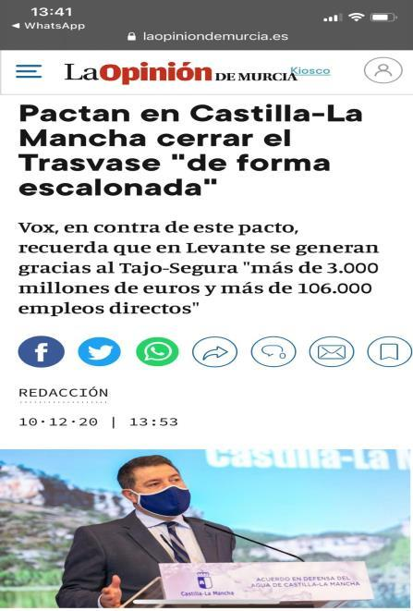
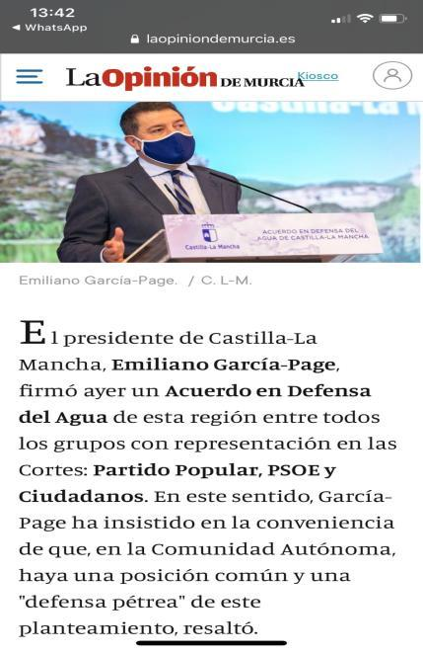

SELLO

Registradoel19/05/2022
Nºdeentrada57110/2022

El pasado día 4 de este mes, fuimos testigos de un nuevo ataque
al sector primario español en el ayuntamiento de Murcia por parte de
un representante público del PSOE, concretamente de la alcaldesa de
Toledo Dña. Milagros Tolón, quien acudió a la reunión de la Comisión
de Pueblos y Ciudades lfonsíes celebrada en Murcia, “agradeciendo”
la invitación recibida del Sr. alcalde José Antonio Serrano con unas
declaraciones que atentan contra los intereses de toda la Región de
Murcia y contra todo el sector agrícola español.
El alcalde socialista del municipio de Murcia fue testigo de los
ataques directos que su homóloga propinó hacia nuestra agricultura,
donde solicitó públicamente (hasta en cuatro ocasiones) acabar con el
Trasvase Tajo-Segura pese a ser conocedora de las gravosas
consecuencias que ello implicaría para los intereses económicos de
Murcia y todo el levante español.
Esas lamentables declaraciones, suponen una ofensa frontal y
despótica hacia todas las familias murcianas que conforman nuestro
sector agrícola, cuyas economías familiares dependen directamente
de la permanencia del Trasvase Tajo-Segura. Es inaceptable que el Sr.
alcalde de Murcia, D. José Antonio Serrano, permitiera que se
realizaran tales manifestaciones contrarias a los intereses de los
murcianos utilizando su ayuntamiento como altavoz.

Estas políticas promovidas por el Partido Socialista del Sr.
García Page que no cesa en su empeño de discriminar a determinadas
zonas de España para favorecer sus intereses particulares, atenta
gravemente contra los intereses de toda la agricultura.

AYUNTAMIENTO DE CARTAGENA Código Seguro de Verificación: H2AA FC99 DHK7 UZVK ZAHQ

Moción Trasvase Tajo-Segura (1)

La comprobación de la autenticidad de este documento y otra información está disponible en https://cartagena.sedipualba.es/ Pág. 2 de 5
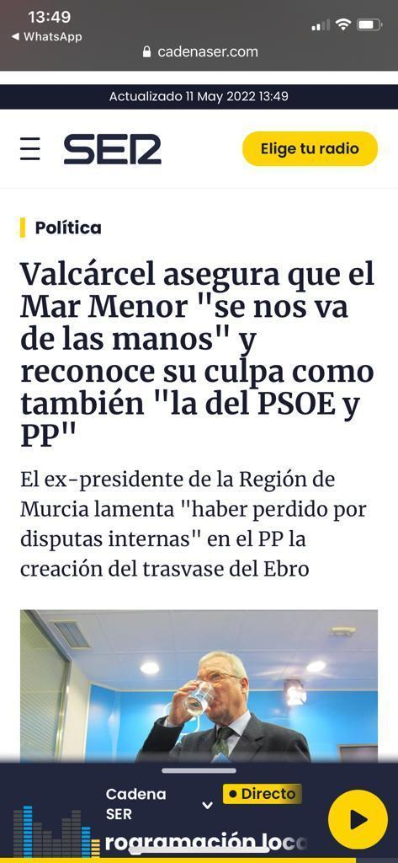
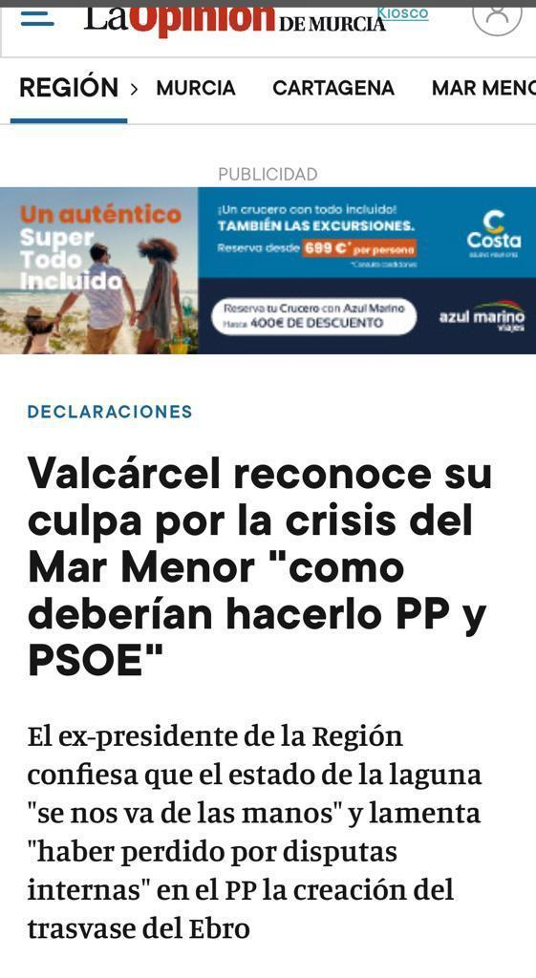

SELLO

Registradoel19/05/2022
Nºdeentrada57110/2022

En este sentido y como ya se ha apuntado anteriormente, el
estudio reciente de la Cátedra de Competitividad de la Universidad de
Murcia es muy clarificador cifrando el impacto del cierre del Trasvase
en aproximadamente 43.000 empleos y en 1.750 millones de euros en
términos de producción en el sector agrícola español, pero sin
embargo, no parece importarles en absoluto a los dirigentes del PSOE
que continúan inmersos en la hoja de ruta de la Agenda 2030.
De hecho, el pasado día 10 de este mes, los medios de
comunicación publicaron que el recorte del trasvase “pilla a los
regantes con deudas por valor de 3.000 millones” de euros, afirmando a
continuación: “préstamos que fueron concedidos por bancos y por el
propio Ministerio para el desarrollo de proyectos ejecutados basándose
en la seguridad jurídica de la disponibilidad de caudal de un Tajo que va
a dejar de llegar a la Región”.
El Sr. López Miras anuncia ahora con mucho bombo y platillo
que recurrirá ante los tribunales el recorte del caudal del trasvase
Tajo-Segura, obviando que han sido las propias luchas internas del PP
las que finalmente acabaron con el proyecto de creación del Trasvase
del Ebro, como reconoció el propio Sr. Valcárcel hace unos días:

AYUNTAMIENTO DE CARTAGENA Código Seguro de Verificación: H2AA FC99 DHK7 UZVK ZAHQ

Moción Trasvase Tajo-Segura (1)

La comprobación de la autenticidad de este documento y otra información está disponible en https://cartagena.sedipualba.es/ Pág. 3 de 5

SELLO

Registradoel19/05/2022
Nºdeentrada57110/2022

Por este motivo, desde el Grupo Municipal VOX solicitamos que
el ayuntamiento de Cartagena sea fiel defensor del Trasvase Tajo-
Segura y del Plan Hidrológico Nacional, así como también, que el Pleno
de este ayuntamiento muestre su apoyo a los agricultores españoles
ante las intolerables manifestaciones de la señora Dña. Milagros
Tolón, que perjudican gravemente al sector agrícola español y a la
economía de toda la Región de Murcia, y ante cualquier tipo de
manifestaciones análogas que puedan efectuarse por parte de
cualquier representante público.

Por todo lo expuesto, el Grupo Municipal VOX presenta ante el Pleno
Ordinario del mes de mayo para su debate y aprobación, los siguientes

ACUERDOS

PRIMERO. – Instar a que el Ayuntamiento de Cartagena condene
firmemente las declaraciones realizadas en el ayuntamiento de Murcia por
parte de la alcaldesa de Toledo la Sra. Dña. Milagros Tolón, por suponer
dichas declaraciones un grave ataque hacia los intereses de nuestros
agricultores.

SEGUNDO. – Instar a que este Ayuntamiento muestre
públicamente su apoyo al Plan Hidrológico Nacional y al Trasvase Tajo-
Segura, manifestando así mismo su rechazo expreso, a la reducción del
caudal de agua trasvasable al Segura.

TERCERO. – Instar a que desde el Pleno del Ayuntamiento de
Cartagena, de forma unánime, se muestre el apoyo incondicional y una
única postura de defensa total del Trasvase Tajo- Segura y de nuestros
agricultores que, sufren las consecuencias de la disparidad de criterios y
actuaciones sobre el Trasvase en las distintas comunidades autónomas,
siendo por ello, merecedores de nuestra defensa ante los constantes
ataques que atentan contra sus intereses, por declaraciones e intenciones
iguales o similares a las de la alcaldesa de Toledo.

Cartagena 19 de Mayo de 2022

AYUNTAMIENTO DE CARTAGENA Código Seguro de Verificación: H2AA FC99 DHK7 UZVK ZAHQ

Moción Trasvase Tajo-Segura (1)

La comprobación de la autenticidad de este documento y otra información está disponible en https://cartagena.sedipualba.es/ Pág. 4 de 5

SELLO

Registradoel19/05/2022
Nºdeentrada57110/2022

Fdo. Maria del Pilar Garcia Sanchez
Portavoz del G. Municipal Mixto

A LA ALCALDÍA – PRESIDENCIA DEL EXCMO. AYUNTAMIENTO DE CARTAGENA

AYUNTAMIENTO DE CARTAGENA Código Seguro de Verificación: H2AA FC99 DHK7 UZVK ZAHQ

Moción Trasvase Tajo-Segura (1)

La comprobación de la autenticidad de este documento y otra información está disponible en https://cartagena.sedipualba.es/ Pág. 5 de 5

